Ministerio de salud

Dirección de vigilancia para la salud

SILAIS Madriz



Situación epidemiológica COVID - 19

marzo - 2022

**Situación de COVID-19   
Marzo 2022**

Muestras procesadas:

Acumulados: 3030

Mes: 206

Casos confirmados:

Acumulados: 330

Mes: 6

Recuperados:

Acumulados: 322

Mes: 3

En seguimiento:

Mes: 3

Fallecidos:

Acumulados: 5

Mes: 0

**TOD@S JUNT@S, VAMOS ADELANTE…!**

**FUERZA DE PUEBLO QUE VENCE…!**

**UNIDAD PARA LA PROSPERIDAD…!**

|  |  |
| --- | --- |
| **CON DANIEL, EL FRENTE, EL PUEBLO PRESIDENTE…!** | **CRISTIANA, SOCIALISTA, SOLIDARIA!**  **MINISTERIO DE SALUD-SILAIS NUEVA SEGOVIA**  **DIRECCIÓN: Contiguo al hospital – TELÉFONOS 217-22536-430-880- PAGINA WEB–EMAIL: ps-95****@minsa.gob.ni** |

**Situación de la epidemia de COVID-19 en Madriz**

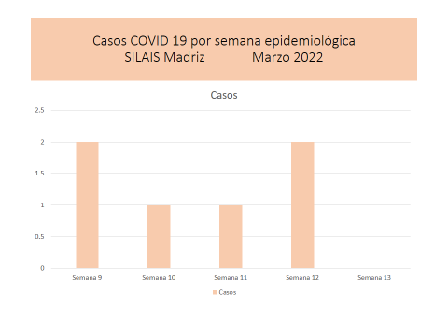

En el mes de Marzo de este año 2022, tercer año de la pandemia en el departamento de Madríz continúa con baja transmisión viral, manteniéndose control de la situación epidemiológica, en relación al mes anterior la cantidad de casos se mantiene.

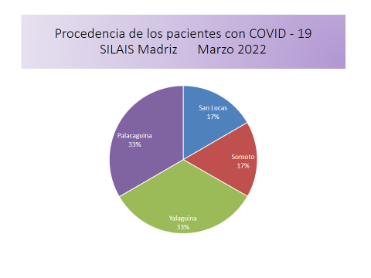Se registraron 6 casos positivos; ningún paciente falleció por esta causa. La positividad de detección del coronavirus en base al muestreo fue de 2.9%. Se han recuperado 322 personas de la infección por COVID 19 desde el inicio de la pandemia, tres personas quedan en seguimiento.

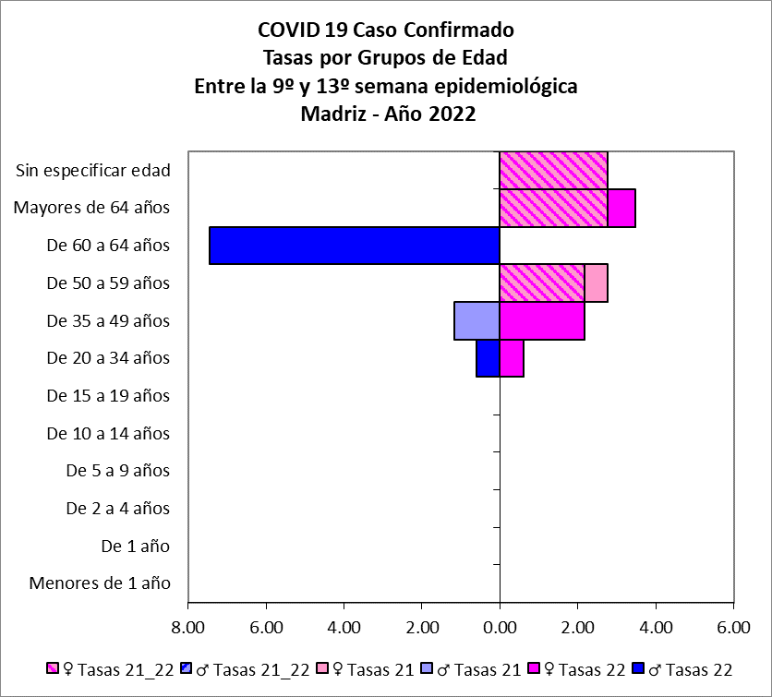En este mes cuatro municipios registraron casos: 1 de Somoto (16.6%), 1 de San Lucas (16.6%), Palacagüina 2 (33.3%) y Yalagüina 2 (33.3%). Somoto presentó el mayor porcentaje de los casos, es el municipio cabecera departamental y de mayor población, con mayor movilidad poblacional por diversas actividades, tanto intra municipal, intra departamental y nacional, siendo importante también la movilidad a países del norte; además es corredor de población que ingresa por la frontera internacional El Espino.

**Afectación por grupos de edad y sexo:**

Este mes se afectaron los grupos etarios a partir del de 20 a 34 hacia mayores, con afectación más marcada en el de 60 a 64 años, en los masculinos, la tasa menor en el grupo de 20 a 34 en ambos sexos.

En relación a afectación por sexo el sexo femenino presentó una pequeña mayoría ya que registro el 66.6 %.

Los pacientes de estos grupos de edad presentan factores de riesgo y co-morbilidades con mayor frecuencia, las que más se asociaron las cardiopatías.

**Transmisión Comunitaria:**

|  |  |  |  |  |  |
| --- | --- | --- | --- | --- | --- |
| Municipios | Sem epide Mes: Marzo 2022 | | | | |
| 9 | 10 | 11 | 12 | 13 |
| Cusmapa |  |  |  |  |  |
| Las Sabanas |  |  |  |  |  |
| San Lucas |  |  | 0.6 |  |  |
| Somoto |  |  |  | 0.2 |  |
| Totogalpa |  |  |  |  |  |
| Yalaguina | 0.7 |  |  | 0.7 |  |
| Palacaguina | 0.6 | 0.6 |  |  |  |
| Telpaneca |  |  |  |  |  |
| San Juan de R.C |  |  |  |  |  |
| SILAIS | 0.1 | 0.1 | 0.1 | 0.1 | 0.0 |

Durante el mes de marzo 2022, de acuerdo con las tasas de incidencia semanal, los niveles de transmisión comunitaria se mantuvieron en el nivel 1.

Cuatro de los nueve municipios presentaron casos.

A nivel de departamento la tasa de morbilidad por COVID-19 en este mes se mantuvo 0.1 x 10,000 habitantes. Los municipios que registraron tasas más altas fueron Yalagüina y Palacagüina 0.7 y 0.6 respectivamente x 10,000 habitantes.

No se registró ninguna muerte por esta causa en el departamento, la tasa de mortalidad acumulada del departamento se mantiene en 0.28 x 10,000 habitantes. La tasa de letalidad para el departamento es de 1.5 %.

Dra. Mayra E. Reyes Rivera

DGVSP

SILAIS – Madriz